**LAMPIRAN**

Lampiran 1. Lembar Persetujuan Etik Poltekkes Kemenkes Malang

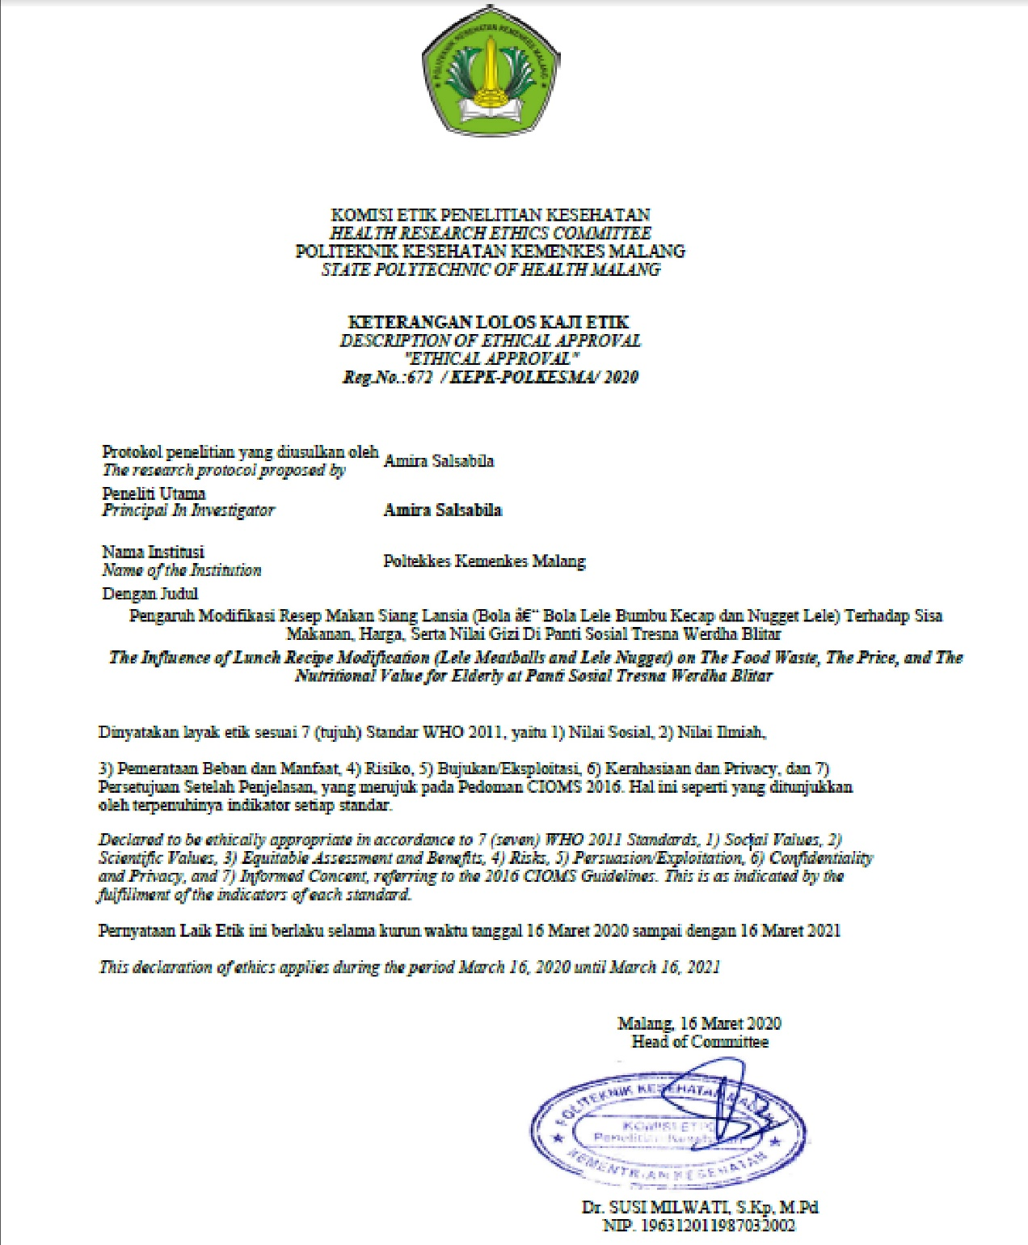

Lampiran 2. Lembar Persetujuan Ijin Penelitian Dinas Sosial Provinsi Jawa Timur

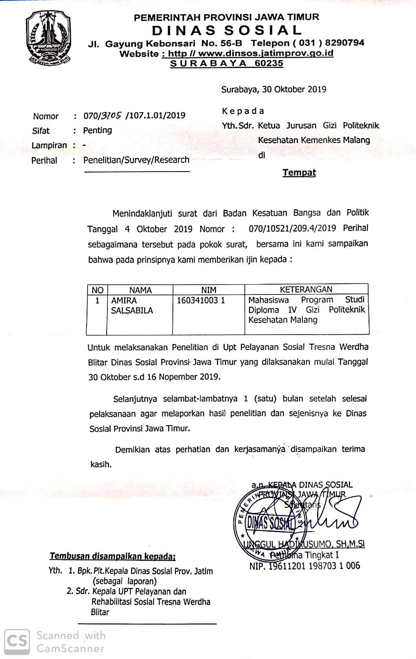

Lampiran 3. Formulir Pengukuran Sisa Makanan Sebelum dan Sesudah Modifikasi

Nama Lansia :

Usia :

1. **Sebelum Modifikasi**

|  |  |  |  |  |
| --- | --- | --- | --- | --- |
| **Hari ke …. / Siklus menu ke ….** | | | | |
| **Menu** | **Nama Bahan Makanan** | **Berat Awal**  **(g)** | **Sisa Makanan (g)** | **Berat yang dikonsumsi (matang)**  **(g)** |
|  |  |  |  |  |
|  |  |  |  |  |
|  |  |  |  |  |
|  |  |  |  |  |
|  |  |  |  |  |
| **SUBTOTAL** | |  |  |  |
| **Hari ke …. / Siklus menu ke ….** | | | | |
| **Menu** | **Nama Bahan Makanan** | **Berat Awal**  **(g)** | **Sisa Makanan (g)** | **Berat yang dikonsumsi (matang)**  **(g)** |
|  |  |  |  |  |
|  |  |  |  |  |
|  |  |  |  |  |
|  |  |  |  |  |
| **SUBTOTAL** | |  |  |  |

1. **Sesudah Modifikasi**

|  |  |  |  |  |
| --- | --- | --- | --- | --- |
| **Hari ke …. / Siklus menu ke ….** | | | | |
| **Menu** | **Nama Bahan Makanan** | **Berat Awal**  **(g)** | **Sisa Makanan (g)** | **Berat yang dikonsumsi**  **(g)** |
|  |  |  |  |  |
|  |  |  |  |  |
|  |  |  |  |  |
|  |  |  |  |  |
|  |  |  |  |  |
| **SUBTOTAL** | |  |  |  |
| **Hari ke …. / Siklus menu ke ….** | | | | |
| **Menu** | **Nama Bahan Makanan** | **Berat Awal**  **(g)** | **Sisa Makanan (g)** | **Berat yang dikonsumsi**  **(g)** |
|  |  |  |  |  |
|  |  |  |  |  |
|  |  |  |  |  |
|  |  |  |  |  |
|  |  |  |  |  |
| **SUBTOTAL** | |  |  |  |

Lampiran 4. Formulir Modifikasi Resep Bola – Bola Ikan Lele Bumbu Kecap

Menu Awal 🡪 Lele Goreng (70 gram)

Menu Modifikasi 🡪 Bola – bola ikan lele bumbu kecap

Jumlah Porsi 🡪 5 Porsi

|  |  |  |  |  |
| --- | --- | --- | --- | --- |
| **No** | **Bahan** | **Perlakuan** | | |
| **I**  **(gram)** | **II**  **(gram)** | **III**  **(gram)** |
| 1 | Ikan Lele *Fillet* | 250 | 250 | 250 |
| 2 | Putih Telur | 30 | 30 | 30 |
| 3 | Tepung tapioka | 50 | 50 | 50 |
| **Bumbu Halus** | | | | |
| 1 | Bawang Putih | 10 | 15 | 20 |
| 2 | Garam | 5 | 5 | 5 |
| 3 | Gula Pasir | 5 | 5 | 5 |
| 4 | Lada | 3 | 3 | 3 |
| **Bumbu Kecap** | | | | |
| 1 | Bawang Putih | 20 | 25 | 30 |
| 2 | Kemiri | 5 | 10 | 15 |
| 3 | Lada | 3 | 3 | 3 |
| 4 | Kecap Manis | 25 | 25 | 25 |

**Cara Pembuatan:**

1. Cuci bersih ikan lele yang telah di *fillet*, blender dengan putih telur dan bumbu halus.
2. Tuangkan adonan ke dalam wadah kemudian tambahkan tepung tapioka sedikit demi sedikit sambil diaduk hingga rata.
3. Masak air di dalam panci sampai mendidih. Sambil menunggu air, cetak adonan menjadi bentuk bulatan, kemudian masukkan kedalam air panas dalam panci, rebus hingga adonan mengapung keatas.
4. Tiriskan bola – bola ikan di dalam wadah kering.
5. Tumis bumbu yang telah dihaluskan (kecuali kecap manis) sampai harum kemudian masukkan bola – bola ikan, goreng selama ± 3 menit.
6. Tambahkan sedikit air kemudian masukkan kecap manis dan saus tiram. Aduk hingga tercampur rata.

Lampiran 5. Formulir Modifikasi Resep *Nugget* Lele

Menu Awal 🡪 Lele Bumbu Rujak (70 gram)

Menu Modifikasi 🡪 *Nugget* Lele

Jumlah Porsi 🡪 5 Porsi

|  |  |  |  |  |
| --- | --- | --- | --- | --- |
| **No** | **Bahan** | **Perlakuan** | | |
| **I**  **(gram)** | **II**  **(gram)** | **III**  **(gram)** |
| 1 | Ikan Lele *Fillet* | 250 | 250 | 250 |
| 2 | Telur Ayam | 60 | 60 | 60 |
| 3 | Tepung Tapioka | 50 | 50 | 50 |
| **Bumbu Halus** | | | | |
| 1 | Bawang Putih | 10 | 15 | 20 |
| 2 | Garam | 5 | 5 | 5 |
| 3 | Gula Pasir | 3 | 3 | 3 |
| 4 | Lada | 3 | 3 | 3 |
| **Pelapis** | |  |  |  |
| 1 | Putih Telur | 30 | 30 | 30 |

**Cara Pembuatan:**

1. Bersihkan bumbu yang akan digunakan.
2. Cuci daging ikan lele yang sudah di *fillet*, kemudian blender bersama dengan bumbu halus.
3. Campurkan adonan yang telah dihaluskan dengan telur dan tepung tapioka.
4. Tempatkan adonan yang telah tercampur rata kedalam Loyang, kukus selama ± 20 menit.
5. Jika sudah matang, angkat kemudian dinginkan.
6. Potong – potong *nugget* menjadi beberapa bagian, kemudian celupkan dalam putih telur.
7. Goreng dalam minyak yang panas sampai matang.

Lampiran 6. Formulir Uji Organoleptik

**Formulir Uji Organoleptik (*Hedonic Scale Test)***

Nama Panelis :

Tanggal :

Instruksi :

Di hadapan Anda disajikan beberapa menu olahan lauk hewani lele*,* Saudara diminta untuk memberikan penilian terhadap warna, aroma, rasa, dan tekstur dengan skala sebagai berikut:

1 = sangat tidak suka

2 = tidak suka

3 = suka

4 = sangat suka

|  |  |  |  |  |
| --- | --- | --- | --- | --- |
| **Nama Makanan** | **Kriteria Penilaian** | | | |
| **Warna** | **Aroma** | **Rasa** | **Tekstur** |
|  |  |  |  |  |
|  |  |  |  |  |
|  |  |  |  |  |
|  |  |  |  |  |
|  |  |  |  |  |
|  |  |  |  |  |
| **Saran:** | | | | |

**Terima Kasih Atas Partisipasi Anda**

Lampiran 7. Siklus Menu Panti Sosial Tresna Werdha Tahun 2019

|  |  |  |  |
| --- | --- | --- | --- |
| **Siklus Ke** | **Makan Pagi** | **Makan Siang** | **Makan Malam** |
| **I** | Nasi Putih  Tahu Telur  Urapan (Kenikir, kacang panjang, bayam, kecambah) | Nasi Putih  Lele Goreng  Bakwan Jagung  Sayur Asem (Brokoli, gambas, wortel)  Buah Pepaya | Nasi Putih  Ayam Semur  Oseng – oseng Sawi Hijau  Kerupuk |
| **Selingan Pagi**  Bubur Sumsum | **Selingan Siang**  Susu dan biskuit |
| **II** | Nasi Putih  Telur Rebus  Tahu Tempe Bacem  Sayur Tahu Bumbu  Kerupuk | Nasi Putih  Ayam Kecap  Sayur Sop (Jamur, brokoli, kentang, wortel)  Kerupuk  Buah Pisang | Nasi Putih  Botok Patin Bumbu Kemiri  Sayur Lodeh Kacang Panjang  Kerupuk |
| **Selingan Pagi**  Susu | **Selingan Siang**  Teh manis dan kue pastel |
| **III** | Nasi Putih  Rempah  Tahu Goreng  Sayur Sambal Goreng Basah + Kentang | Nasi Putih  Ayam Goreng  Sayur Bobor (bayam, labu putih, jagung manis)  Kerupuk  Buah Semangka | Nasi Putih  Telur Ceplok  Lodeh Pepaya Muda  Kerupuk |
| **Selingan Pagi**  Teh manis dan Agar - agar | **Selingan Siang**  Susu |
| **IV** | Nasi Putih  Telur Dadar  Pecel (Kecambah, sawi hijau, timun, labu siam, kemangi)  Kerupuk | Nasi Putih  Soto Ayam (Ayam, kecambah, seledri)  Kerupuk udang  Buah Pepaya | Nasi Putih  Lele Goreng  Sayur Capjay (Wortel, sawi putih, sawi hijau, bunga kol)  Kerupuk |
| **Selingan Pagi**  Susu | **Selingan Siang**  Teh manis dan jajan pasar |

|  |  |  |  |  |  |  |
| --- | --- | --- | --- | --- | --- | --- |
| **Siklus Ke** | **Makan Pagi** | | | **Makan Siang** | | **Makan Malam** |
| **V** | Nasi Putih  Tempe Tahu Bacem  Urapan (Kenikir, kacang panjang, bayam, kecambah)  Kerupuk | | | Nasi Putih  Perkedel Kentang  Sayur Sop (wortel, sawi hijau, brokoli)  Kerupuk  Buah Pisang  Susu | | Nasi Putih  Mendol + Daging  Sayur Lodeh Kacang Panjang dan Koro  Kerupuk |
| **Selingan Pagi**  Bubur Kacang | | | **Selingan Siang**  Teh manis dan pisang rebus | |
| **VI** | Nasi Putih  Bakwan Jagung  Cah Kacang Panjang dan kecambah  Kerupuk | | | Nasi Putih  Botok ikan patin  Sayur bening (bayam, labu siam)  Kerupuk  Buah Semangka | | Nasi Putih  Telur Dadar  Tahu Goreng  Cah Kangkung |
| **Selingan Pagi**  Susu | | | **Selingan Siang**  Teh manis dan kue legomoro | |
| **VII** | Nasi Putih  Tempe Mendoan  Pecel (Kecambah, sawi hijau, timun, labu siam, kemangi)  Kerupuk | | | Nasi Putih  Daging bumbu rujak  Sayur Asem (brokoli, gambas, wortel)  Kerupuk  Buah Pisang | | Nasi Putih  Telur Bumbu Bali  Sayur Lodeh Terong  Kerupuk |
| **Selingan Pagi**  Teh manis dan kue lumpur | | | **Selingan Siang**  Susu | |
| **VIII** | Nasi Putih  Telur Dadar  Sayur Tahu Bumbu (Tahu, kacang tanah, seledri, kecambah)  Kerupuk | | | Nasi Putih  Rawon daging  Tempe goreng  Kerupuk  Buah Pepaya | | Nasi Putih  Bakwan Jagung  Rempah Tahu  Gulai Nangka Muda |
| **Selingan Pagi**  Susu dan biskuit | | | **Selingan Siang**  Teh manis dan ubi rebus | |
| **IX** | Nasi Putih  Botok tempe tahu  Sayur oseng sawi hijau  Kerupuk | | | Nasi Putih  Lele bumbu rujak  Sayur sup (brokoli, wortel, buncis)  Kerupuk  Buah semangka | | Nasi Putih  Telur Dadar  Rempah Tahu  Sayur Lodeh (labu siam dan tempe) |
| **Selingan Pagi**  Teh manis dan kue nagasari | | | **Selingan Siang**  Susu | |
| **Siklus Ke** | | **Makan Pagi** | **Makan Siang** | | **Makan Malam** | |
| **X** | | Nasi Putih  Tempe Bacem  Sayur Buncis + Tahu  Kerupuk | Nasi Putih  Tahu telur dan daging  Sayur beninig (bayam, labu siam, kecambah)  Kerupuk  Buah pisang  Susu | | Nasi Putih  Pindang Goreng  Sayur Kare (kentang dan tahu)  Kerupuk | |
| **Selingan Pagi**  Susu | **Selingan Siang**  Teh manis dan jajan tradisional | |
| **XI** | | Nasi Putih  Ayam bumbu rujak  Oseng pepaya kecap  Kerupuk | Nasi Putih  Lele Goreng  Sayur Asem (kacang Panjang, jagung manis, kangkung)  Buah Pepaya | | Nasi Putih  Tempe Goreng  Sayur Lodeh (Pepaya)  Kerupuk | |

Lampiran 8. Hasil Uji Daya Terima Panelis

1. Warna
   1. *Nugget* Lele

|  |  |  |  |  |  |  |
| --- | --- | --- | --- | --- | --- | --- |
| **Tingkat Kesukaan** | **P1** | | **P2** | | **P3** | |
| **n** | **%** | **n** | **%** | **n** | **%** |
| Sangat Tidak Suka | 0 | 0 | 0 | 0 | 0 | 0 |
| Tidak Suka | 0 | 0 | 0 | 0 | 0 | 0 |
| Suka | 3 | 30 | 4 | 40 | 5 | 50 |
| Sangat Suka | 7 | 70 | 6 | 60 | 5 | 50 |
| Total | 10 | 100 | 10 | 100 | 10 | 100 |

* 1. Bola – bola Ikan Bumbu Kecap

|  |  |  |  |  |  |  |
| --- | --- | --- | --- | --- | --- | --- |
| **Tingkat Kesukaan** | **P1** | | **P2** | | **P3** | |
| **n** | **%** | **n** | **%** | **n** | **%** |
| Sangat Tidak Suka | 0 | 0 | 0 | 0 | 0 | 0 |
| Tidak Suka | 2 | 20 | 1 | 10 | 2 | 20 |
| Suka | 3 | 30 | 5 | 50 | 3 | 30 |
| Sangat Suka | 5 | 50 | 4 | 40 | 5 | 50 |
| Total | 10 | 100 | 10 | 100 | 10 | 100 |

1. Aroma
2. *Nugget* Lele

|  |  |  |  |  |  |  |
| --- | --- | --- | --- | --- | --- | --- |
| **Tingkat Kesukaan** | **P1** | | **P2** | | **P3** | |
| **n** | **%** | **n** | **%** | **n** | **%** |
| Sangat Tidak Suka | 0 | 0 | 0 | 0 | 0 | 0 |
| Tidak Suka | 0 | 0 | 0 | 0 | 0 | 0 |
| Suka | 3 | 30 | 3 | 30 | 4 | 40 |
| Sangat Suka | 7 | 70 | 7 | 70 | 6 | 60 |
| Total | 10 | 100 | 10 | 100 | 10 | 100 |

1. Bola – bola Ikan Bumbu Kecap

|  |  |  |  |  |  |  |
| --- | --- | --- | --- | --- | --- | --- |
| **Tingkat Kesukaan** | **P1** | | **P2** | | **P3** | |
| **n** | **%** | **n** | **%** | **n** | **%** |
| Sangat Tidak Suka | 0 | 0 | 0 | 0 | 0 | 0 |
| Tidak Suka | 0 | 0 | 0 | 0 | 0 | 10 |
| Suka | 6 | 60 | 7 | 70 | 7 | 70 |
| Sangat Suka | 4 | 40 | 3 | 30 | 2 | 20 |
| Total | 10 | 100 | 10 | 100 | 10 | 100 |

1. Rasa
2. *Nugget* Lele

|  |  |  |  |  |  |  |
| --- | --- | --- | --- | --- | --- | --- |
| **Tingkat Kesukaan** | **P1** | | **P2** | | **P3** | |
| **n** | **%** | **n** | **%** | **n** | **%** |
| Sangat Tidak Suka | 0 | 0 | 0 | 0 | 0 | 0 |
| Tidak Suka | 1 | 10 | 0 | 0 | 2 | 20 |
| Suka | 6 | 60 | 7 | 70 | 5 | 50 |
| Sangat Suka | 3 | 30 | 3 | 30 | 3 | 30 |
| Total | 10 | 100 | 10 | 100 | 10 | 100 |

1. Bola – bola Ikan Bumbu Kecap

|  |  |  |  |  |  |  |
| --- | --- | --- | --- | --- | --- | --- |
| **Tingkat Kesukaan** | **P1** | | **P2** | | **P3** | |
| **n** | **%** | **n** | **%** | **n** | **%** |
| Sangat Tidak Suka | 0 | 0 | 0 | 0 | 0 | 0 |
| Tidak Suka | 0 | 0 | 4 | 40 | 4 | 40 |
| Suka | 5 | 50 | 6 | 60 | 4 | 40 |
| Sangat Suka | 5 | 50 | 0 | 0 | 2 | 20 |
| Total | 10 | 100 | 10 | 100 | 10 | 100 |

1. Tekstur
2. *Nugget* Lele

|  |  |  |  |  |  |  |
| --- | --- | --- | --- | --- | --- | --- |
| **Tingkat Kesukaan** | **P1** | | **P2** | | **P3** | |
| **n** | **%** | **n** | **%** | **n** | **%** |
| Sangat Tidak Suka | 0 | 0 | 0 | 0 | 0 | 0 |
| Tidak Suka | 1 | 10 | 2 | 10 | 4 | 40 |
| Suka | 5 | 50 | 6 | 70 | 4 | 40 |
| Sangat Suka | 4 | 40 | 2 | 20 | 2 | 20 |
| Total | 10 | 100 | 10 | 100 | 10 | 100 |

1. Bola – bola Ikan Bumbu Kecap

|  |  |  |  |  |  |  |
| --- | --- | --- | --- | --- | --- | --- |
| **Tingkat Kesukaan** | **P1** | | **P2** | | **P3** | |
| **n** | **%** | **n** | **%** | **n** | **%** |
| Sangat Tidak Suka | 0 | 0 | 0 | 0 | 0 | 0 |
| Tidak Suka | 1 | 10 | 1 | 10 | 1 | 10 |
| Suka | 2 | 20 | 8 | 80 | 6 | 60 |
| Sangat Suka | 7 | 70 | 1 | 10 | 4 | 30 |
| Total | 10 | 100 | 10 | 100 | 10 | 100 |

Lampiran 9. Kategori Sisa Makanan Subjek Penelitian

1. **Sebelum Modifikasi**

|  |  |  |  |  |  |
| --- | --- | --- | --- | --- | --- |
| **Lele Goreng** | | | | **Lele Bumbu Rujak** | |
| **No** | **Inisial Lansia** | **Persentase Sisa** | **Kategori** | **Persentase Sisa** | **Kategori** |
| 1 | BS | 52,6 | Tinggi | 94,5 | Tinggi |
| 2 | PR | 76,0 | Tinggi | 41,5 | Tinggi |
| 3 | SY | 100,0 | Tinggi | 100,0 | Tinggi |
| 4 | MY | 61,4 | Tinggi | 46,1 | Tinggi |
| 5 | PN | 0,0 | Rendah | 16,1 | Rendah |
| 6 | AH | 100,0 | Tinggi | 100,0 | Tinggi |
| 7 | KT | 46,8 | Tinggi | 55,3 | Tinggi |
| 8 | NG | 49,7 | Tinggi | 46,1 | Tinggi |
| 9 | LS | 100,0 | Tinggi | 100,0 | Tinggi |
| 10 | TR | 100,0 | Tinggi | 100,0 | Tinggi |
| 11 | MJ | 46,8 | Tinggi | 92,2 | Tinggi |
| 12 | AH | 52,6 | Tinggi | 41,5 | Tinggi |
| 13 | KT | 46,8 | Tinggi | 39,2 | Tinggi |
| 14 | MS | 100,0 | Tinggi | 100,0 | Tinggi |
| 15 | OE | 100,0 | Tinggi | 100,0 | Tinggi |
| 16 | SR | 100,0 | Tinggi | 100,0 | Tinggi |
| 17 | EM | 100,0 | Tinggi | 100,0 | Tinggi |
| 18 | SM | 35,1 | Tinggi | 39,2 | Tinggi |
| 19 | SC | 32,2 | Tinggi | 46,1 | Tinggi |
| 20 | DS | 61,4 | Tinggi | 43,8 | Tinggi |
| 21 | KS | 55,6 | Tinggi | 53,0 | Tinggi |
| 22 | WK | 100,0 | Tinggi | 100,0 | Tinggi |
| 23 | TK | 32,2 | Tinggi | 48,4 | Tinggi |
| 24 | MU | 40,9 | Tinggi | 76,0 | Tinggi |
| 25 | SR | 35,1 | Tinggi | 39,2 | Tinggi |
| 26 | YS | 38,0 | Tinggi | 80,6 | Tinggi |
| 27 | PA | 100,0 | Tinggi | 100,0 | Tinggi |
| 28 | WG | 105,3 | Tinggi | 92,2 | Tinggi |
| 29 | SU | 143,3 | Tinggi | 27,6 | Tinggi |
| 30 | SP | 100,0 | Tinggi | 100,0 | Tinggi |
| 31 | LG | 100,0 | Tinggi | 100,0 | Tinggi |
| 32 | SR | 61,4 | Tinggi | 48,4 | Tinggi |
| 33 | SH | 100,0 | Tinggi | 100,0 | Tinggi |
| **Lele Goreng** | | | | **Lele Bumbu Rujak** | |
| **No** | **Inisial Lansia** | **Persentase Sisa** | **Kategori** | **Persentase Sisa** | **Kategori** |
| 34 | KA | 70,2 | Tinggi | 25,3 | Tinggi |
| 35 | LW | 38,0 | Tinggi | 43,8 | Tinggi |
| 36 | US | 40,9 | Tinggi | 32,3 | Tinggi |
| 37 | SH | 61,4 | Tinggi | 48,4 | Tinggi |
| 38 | PI | 43,9 | Tinggi | 20,7 | Tinggi |
| 39 | WM | 100,0 | Tinggi | 100,0 | Tinggi |
| 40 | WA | 100,0 | Tinggi | 100,0 | Tinggi |
| 41 | RS | 52,6 | Tinggi | 34,6 | Tinggi |
| 42 | SW | 100,0 | Tinggi | 100,0 | Tinggi |
| 43 | MT | 100,0 | Tinggi | 100,0 | Tinggi |
| 44 | KD | 61,4 | Tinggi | 32,3 | Tinggi |
| 45 | MR | 43,9 | Tinggi | 39,2 | Tinggi |
| 46 | AD | 100,0 | Tinggi | 100,0 | Tinggi |
| 47 | KI | 93,6 | Tinggi | 36,9 | Tinggi |
| 48 | PG | 35,1 | Tinggi | 18,4 | Rendah |
| 49 | SN | 100,0 | Tinggi | 100,0 | Tinggi |
| 50 | RH | 100,0 | Tinggi | 100,0 | Tinggi |
| 51 | GO | 46,8 | Tinggi | 16,6 | Rendah |
| 52 | SD | 100,0 | Tinggi | 100,0 | Tinggi |
| 53 | SA | 46,8 | Tinggi | 16,1 | Rendah |
| **JUMLAH** | | 3807,6 |  | 3531,3 |  |
| **Rata - Rata** | | 71,8 | Tinggi | 66,6 | Tinggi |

1. **Sesudah Modifikasi**

|  |  |  |  |  |  |
| --- | --- | --- | --- | --- | --- |
| ***Nugget Lele*** | | | | **Bola - Bola Ikan Bb. Kecap** | |
| **No** | **Inisial Lansia** | **Persentase Sisa** | **Kategori** | **Persentase Sisa** | **Kategori** |
| 1 | BS | 0 | Rendah | 0 | Rendah |
| 2 | PR | 0 | Rendah | 0 | Rendah |
| 3 | SY | 0 | Rendah | 0 | Rendah |
| 4 | MY | 0 | Rendah | 0 | Rendah |
| 5 | PN | 0 | Rendah | 0 | Rendah |
| 6 | AH | 0 | Rendah | 0 | Rendah |
| 7 | KT | 0 | Rendah | 0 | Rendah |
| 8 | NG | 0 | Rendah | 40,4 | Tinggi |
| 9 | LS | 0 | Rendah | 0 | Rendah |
| 10 | TR | 0 | Rendah | 0 | Rendah |
| 11 | MJ | 0 | Rendah | 0 | Rendah |
| 12 | AH | 0 | Rendah | 0 | Rendah |
| 13 | KT | 0 | Rendah | 0 | Rendah |
| 14 | MS | 0 | Rendah | 0 | Rendah |
| 15 | OE | 0 | Rendah | 0 | Rendah |
| 16 | SR | 0 | Rendah | 0 | Rendah |
| 17 | EM | 0 | Rendah | 0 | Rendah |
| 18 | SM | 0 | Rendah | 0 | Rendah |
| 19 | SC | 0 | Rendah | 0 | Rendah |
| 20 | DS | 0 | Rendah | 0 | Rendah |
| 21 | KS | 22,2 | Tinggi | 0 | Rendah |
| 22 | WK | 0 | Rendah | 0 | Rendah |
| 23 | TK | 0 | Rendah | 0 | Rendah |
| 24 | MU | 0 | Rendah | 0 | Rendah |
| 25 | SR | 0 | Rendah | 0 | Rendah |
| 26 | YS | 0 | Rendah | 0 | Rendah |
| 27 | PA | 59,3 | Tinggi | 50,0 | Tinggi |
| 28 | WG | 0 | Rendah | 0 | Rendah |
| 29 | SU | 0 | Rendah | 0 | Rendah |
| 30 | SP | 0 | Rendah | 0 | Rendah |
| 31 | LG | 0 | Rendah | 0 | Rendah |
| 32 | SR | 0 | Rendah | 0 | Rendah |
| 33 | SH | 0 | Rendah | 0 | Rendah |
| 34 | KA | 0 | Rendah | 0 | Rendah |
| ***Nugget Lele*** | | | | **Bola - Bola Ikan Bb. Kecap** | |
| **No** | **Inisial Lansia** | **Persentase Sisa** | **Kategori** | **Persentase Sisa** | **Kategori** |
| 36 | US | 0 | Rendah | 0 | Rendah |
| 37 | SH | 0 | Rendah | 0 | Rendah |
| 38 | PI | 0 | Rendah | 0 | Rendah |
| 39 | WM | 0 | Rendah | 0 | Rendah |
| 40 | WA | 0 | Rendah | 0 | Rendah |
| 41 | RS | 0 | Rendah | 0 | Rendah |
| 42 | SW | 0 | Rendah | 0 | Rendah |
| 43 | MT | 14,8 | Rendah | 0 | Rendah |
| 44 | KD | 0 | Rendah | 0 | Rendah |
| 45 | MR | 0 | Rendah | 0 | Rendah |
| 46 | AD | 0 | Rendah | 0 | Rendah |
| 47 | KI | 0 | Rendah | 0 | Rendah |
| 48 | PG | 0 | Rendah | 0 | Rendah |
| 49 | SN | 0 | Rendah | 0 | Rendah |
| 50 | RH | 0 | Rendah | 0 | Rendah |
| 51 | GO | 0 | Rendah | 0 | Rendah |
| 52 | SD | 0 | Rendah | 0 | Rendah |
| 53 | SA | 0 | Rendah | 0 | Rendah |
| JUMLAH | | 111,1 |  | 90,4 |  |
| Rata - Rata | | 2,1 | Rendah | 1,7 | Rendah |

Lampiran 10. Nilai Gizi Makanan Sebelum dan Sesudah Modifikasi

1. **Lele Goreng**

|  |  |  |  |  |  |  |  |  |
| --- | --- | --- | --- | --- | --- | --- | --- | --- |
| **No.** | **Bahan Makanan** | **Standar Porsi (gram)** | **Energi (kkal)** | | **Protein (gram)** | **Lemak (gram)** | **KH (gram)** | **Vitamin A (μg)** |
| 1 | Ikan lele | 50 | 42 | | 7,4 | 1,2 | 0 | 6 |
| 2 | Gula | 0,5 | 0,9 | | 0 | 0 | 0,3 | 0 |
| 3 | Minyak Sawit | 5 | 43,1 | | 0 | 5 | 0 | 250 |
| **JUMLAH** | | | | 86,0 | 7,4 | 6,2 | 0,3 | 256 |

1. **Lele Bumbu Rujak**

|  |  |  |  |  |  |  |  |  |  |  |  |
| --- | --- | --- | --- | --- | --- | --- | --- | --- | --- | --- | --- |
| **No.** | **Bahan Makanan** | **Standar Porsi (gram)** | **Energi (kkal)** | | **Protein (gram)** | | **Lemak (gram)** | | **KH (gram)** | | **Vitamin A (μg)** |
| 1 | Ikan Lele | 50 | 42 | | 7,4 | | 1,2 | | 0 | | 6 |
| 2 | Gula | 0,5 | 0,9 | | 0 | | 0 | | 0,3 | | 0 |
| 3 | Santan | 5 | 17,7 | | 0,2 | | 1,7 | | 0,8 | | 0 |
| 4 | Minyak Sawit | 5 | 43,1 | | 0 | | 5 | | 0 | | 250 |
| **JUMLAH** | | | | 103,7 | 7,6 | 7,9 | | 1,1 | | 256 | |

1. ***Nugget* Lele**

|  |  |  |  |  |  |  |  |
| --- | --- | --- | --- | --- | --- | --- | --- |
| **No** | **Bahan Makanan** | **Standar Porsi (gram)** | **Energi (kkal)** | **Protein (gram)** | **Lemak (gram)** | **KH (gram)** | **Vitamin A (μg)** |
| 1 | Ikan lele | 50 | 42,0 | 7,4 | 1,2 | 0 | 6 |
| 2 | Telur Ayam | 12 | 19,4 | 1,5 | 1,4 | 0,1 | 22,8 |
| 3 | Tepung Tapioka | 10 | 38,1 | 0,1 | 0,0 | 9,1 | 0 |
| 4 | Gula Pasir | 1 | 1,8 | 0 | 0,0 | 0,5 | 0 |
| 5 | Minyak sawit | 5 | 45,1 | 0 | 5,0 | 0 | 250 |
| **JUMLAH** | | | 146,41 | 9,00 | 7,53 | 9,70 | 278,8 |

1. **Bola – Bola Ikan Bumbu Kecap**

|  |  |  |  |  |  |  |  |  |  |  |  |  |
| --- | --- | --- | --- | --- | --- | --- | --- | --- | --- | --- | --- | --- |
| **No** | **Bahan Makanan** | **Standar Porsi (gram)** | **Energi (kkal)** | | **Protein (gram)** | | **Lemak (gram)** | | **KH (gram)** | | **Vitamin A (μg)** | |
| 1 | Ikan lele | 50 | 42,0 | | 7,4 | | 1,2 | | 0 | | 6 | |
| 2 | Telur Ayam | 6 | 9,7 | | 0,75 | | 0,7 | | 0,05 | | 11,4 | |
| 3 | Tepung Tapioka | 10 | 38,1 | | 0,1 | | 0 | | 9,1 | | 0 | |
| 4 | Gula Pasir | 0,5 | 0,9 | | 0 | | 0,0 | | 0,25 | | 0,0 | |
| 5 | Kecap Manis | 5 | 3,0 | | 0,5 | | 0 | | 0,3 | | 0\ | |
| 6 | Minyak sawit | 5 | 43,1 | | 0,0 | | 5,0 | | 0,0 | | 250,0 | |
| **JUMLAH** | | | | 136,8 | | 8,8 | | 6,9 | | 9,7 | | 267,4 | |

Lampiran 11. Dokumentasi Kegiatan Penelitian

|  |  |
| --- | --- |
| Menu Lele Goreng |  |
| Menu Lele Bumbu Rujak |  |
| Menu *Nugget* Lele |  |
| Menu Bola – Bola Ikan Lele Bumbu Kecap |  |
| Suasana Saat Makan Siang |  |
| Dapur Pengolahan |  |
| Alat Saji Makanan Lansia |  |